Сапа жүйесін (СЖ-сін) дайындау және ендіру кезінде жұмыстарды жүргізу кезеңдері

Сапа жүйесін дайындау және ендіру келесі кезеңдерден тұрады:
1-кезең–сапа менеджмент жүйесін құрастыру жұмыстарын ұйымдастыру. Оның құрамына:
- Сапа жүйесінің стандарттарын енгізу шешімдерін қабылдау;
- құжат жинағын өндіру жұмыстары қандай күштермен жүргізілетінін анықтау;
- стандарттарды енгізу стратегияларын анықтау;
- сапа менеджмент жүйесін дайындау мен енгізудің басқарушы және жұмысшы мүшелерін құрастыру;
- ұйым басшыларын және алдыңғы мамандарды үйрету;
-сапа аймағында саясат пен мақсаттарды ендіру.
Бұл кезеңде Сапа жүйесінің дайындау, енгізу және жақсарту бұйырықтары ИСО 9000 сериясына сәйкес шығарылады.
Егер сапа менеджмент жүйесі әрбір бөлек бөлімшелер , үрдістер, өнім үшін шығарылса, онда ол бұйрыққа әсер етеді.
Өндіру үшін жауапты жақ белгіленеді, яғни сапа жүйесінің басшылық мүшесі. Белгіленген жақ сәйкес мүмкіндікке ие болу керек.
Сапа жүйесін дайындау және енгізу жұмыстарын координациялары үшін сапа жөнінде Кеңес құру ұсынылады және ол ұйымның басқару мүшесінен, Кеңес мүшелерінен, сапа бөлімшелері мен Кеңес көмекшісінің басқару мүшелерінен құрылады. Бұл кезеңде жұмысшы топ құрамына құрылымдық бөлімшелердің сапаға жауапты арнайы мамандар кіреді. Мамандарды дайындау. Сапа менеджмент жүйесін енгізген ұйым тәжірибесі көрсетеді: Жүйені енгізу мен құжатты өндіру жұмыстары бөлімшелерге немесе мамандарға сапаға әсерін тигізетіндерге, яғни стандарттау комитеттері, техникалық бақылау бөлімшелеріне жүктеледі. Жұмыстарға барлық деңгейдегі басшыларды және ұйым коллективін тарту қажет, олар идеяны түсіну керек және орнатылған тапсырмалардың шешімін табу керек. Бірақ ең алдымен жұмысты бастар алдын мамандарды жоғары бөлімнен атқарушыға дейінгі үйрету қажет.
Сапа аймағында саясатты анықтау – бұл ұйымның мақсаттары мен тапсырмаларын анықтау, олар жоғарғы басшылықпен орнатылады және ұйым стратегиясына және оның сапаға қатысты философиясына негізделуі қажет.
Саясатта тапсырыс берушінің күтімін атқару мен орнатылған мақсаттардың жүргізу әдістерінің ұйым мақсаттары көресетіледі.
2–кезең – Сапа жүйесінің жобалануы. Берілген этапта үрдіс анықталады; Сапа менеджмент жүйесі - әрекетінің негіз түрлері анықталады; Сапа менеджмент жүйесіндегі жоғарғы басщылықтың жауаптылықтары мен мүмкіндіктерін орнату.
Әрекеттегі жүйені талдау. Құжаттандыру қажеттігін оранту мақсатындағы үрдістер талданады. Талдау кезінде міндетті түрде анықтау керек:
-Сапа жүйесінің сұрақтарына және процесті орындау сұрақтарына мамандардың дайындық деңгейі;
- Қолданыстағы ресурстардың жағдайы және процестің материалдық- техникалық қамтамасыз етуінің жағдайы;
-әрбір үрдістің «кіруі» мен «шығуы».
Талдау қортындысы негізінде жауапты атқарушылар мен атқару мерзімі анықталуымен бірге сапа жүйесінің құрлымы енгізілген бағдарламада өнідіріледі.
3–кезең -Сапа жүйесінің құжаттандырылуы. Бұл этап Сапа жүйесінің өндіру үрдісін тұрақтайды. Сапа жүйесінің құрлымы мен құжат құрамы, сапа менеджмент жүйесі құжаттарын кодтау ережелері анықталынады, Сапа жүйесінің құжаттандыру жұмыстары жүргізіледі, құжатты өндірудің бақылауы мен консультациясы ұйымдастырылуы.
4-кезең - сапа жүйесін енгізу. СЖ-нің құжатын іске келтіруін енгізген соң өндірілген жүйе бағаланады. Бұл үшін ішкі аудит тобы ұйымдастырылады, құжат талаптарын сақталуын басқарады, СЖ-нің нәтижесін және керекті түзетулерді талдайды, СЖ-сін енгізу актісін орнатады.
5-кезең – СЖ-ні сертификаттауға дайындық. СЖ-ні сертификаттау органы таңдалынады, СЖ-нің мүмкін аудитін жүргізу, СЖ-нің сертификатын соңғы тексеруіне дайындық. Кәсіпорындарға сапа жүйесін ендірудің типтік алгоритмі.
Өнімнің сапасы― тағайындалу мақсатына сәйкес белгілі бір қажет-тіліктерді қамтамасыз ету үшін өнімнің жарамдылығын өзідеріне шартты түрде тәуелді ететін оның қасиеттерінің жиынтығы. Ол өнідірістің түрлі сатыларында қалыптасады және бірқатар көрсеткіштермен сипатталады: сенімділік, ұзақтөзімділігі, функционлдығы, эстетикалылығы.
1 сызба - Сапаны басқарудың құрылымдық және функционалды сұлбалары
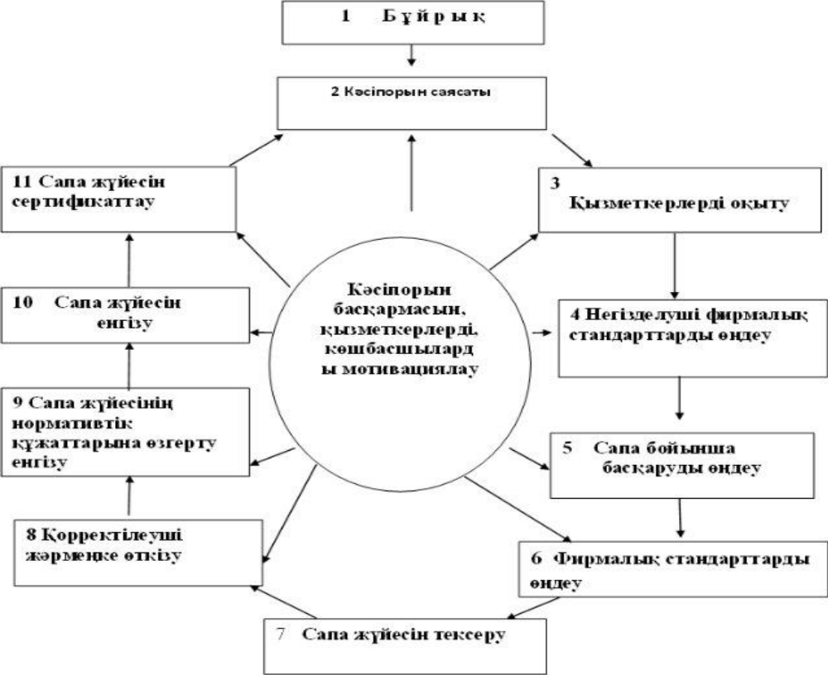
Сызба 1 - Сапаны басқарудың құрылымдық және функционалды сұлбалары

Сапалы өнім жоғары тұтынушылық қасиеттерге ие, көтеріңкі ұсыныс пәніне йналады, қажеттіліктерді толық қанағаттандырады. Сапа көрсеткіш-тері өнім өндірушілердің де, тұтынушылардың да сәйкес келмеуі мүмкін мүдделерін қозғайтын болғандықтан, басымдылық тұтынушы жағында болғанда ол қоғамның мүдде-ықыластары жағынан алғанда бағалануы тиіс.
Қоғам сапаны тек шынайы жоғарылатуды ғана, яғни тұтынуда өткізілетін сапаны танып мойындайды. Мысалы, машинаның бір буынының функциялану мерзімін ұзарту бағытында шексіз жұмыс істеу бекер, егер жалпы алғанда машинаның ұзақ төзімділігі басқа буындарының жетілмеуінен өтпесе.

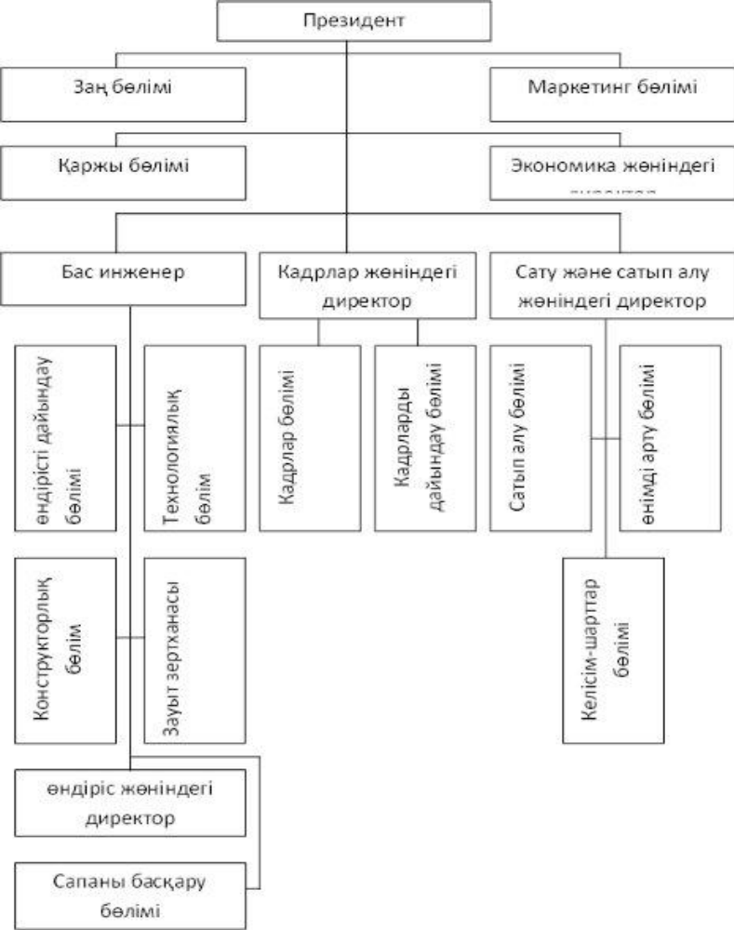
Сызба 2. Сапаны қамтамасыз ету модельдері

Өнімнің қандай да бір түрінің сапасын көтеру мәселесін шешу жеке бір кәсіпорынға қиын, өйткені бұл үрдіске тек ішкі (ішкі өндірістік) факторлар ғана емес, «қоғам сапасы» деп аталатын сыртқы факторлар да ықпал етеді. «Қоғам сапасы» блогына кіретін барлық элементтерді жетілдірусіз өнімнің жоғары сапасына сенім арту қиын. Бірақ жоғары сапалы өнім кәсіпорынға жетістікті кепілдік етеді, ал кәсіпорынның жетістігі қоғамның жетістігіне әкеледі. Бұл процесті «сапа пирамидасы» түрінде ұсынуға болады
Өнімнің (орындалуының, конструкциясының, функциялануының) сапасы
↓
Өндірістің (материалдардың, жабдықтардың, процестердің, жұмыскерлердің, еңбек жағдайларының) сапасы
↓
Кәсіпорынның (басқару жүйесінің, ұйымның жабдықталуының, персоналдың, басшылықтың) сапасы
↓
Қоғамның (саясаттың, ғылым мен техниканың, коммуникацияның, рухани

Сапа пирамидасы

